DSİ SU YAPILARI KORUYUCU GÜVENLİK TEDBİRLERİ YÖNETMELİĞİ UYGULAMA REHBERİ
BİRİNCİ BÖLÜM
Koruyucu Güvenlik Tedbirlerine İlişkin Çalışmaların Aşamaları

6331 Sayılı İş Sağlığı ve Güvenliği Kanunu ve ilgili yönetmelik hükümleri saklı kalmak kaydıyla, Devlet Su İşleri Genel Müdürlüğü Su Yapıları Koruyucu Güvenlik Tedbirleri Yönetmeliği (Yönetmelik) hükümleri gereği yerine getirilmesi gereken çalışmalar sırasıyla aşağıda belirtilmiştir:
        - DSİ Bölge Müdürlüklerinde, Yönetmeliğin 6 ncı maddesi uyarınca Komisyon teşekkül ettirilir.
        - İlgili DSİ Bölge Müdürlüğü sınırları dahilinde ön inceleme, etüt ve planlama aşamasında yer alan tesislerle ilgili barındırdıkları tehlikelere göre risk değerlendirmesi yapılır veya yaptırılır. Risk değerlendirmesi neticesinde hazırlanan raporlar incelenir ve alınması gereken tedbirler belirlenerek hazırlanacak ön inceleme, etüt ve planlama raporlarına eklenir.
3- Proje aşamasında yer alan tesislerin yerlerinin belirlenmesinden sonra barındırdıkları tehlikelere göre risk değerlendirmesi tekrar yapılır veya yaptırılır. Risk değerlendirmesi neticesinde hazırlanan raporlar incelenir ve alınması gereken tedbirler belirlenerek hazırlanacak projelerde kullanılmak üzere ilgili birime iletilir.
- İşletmedeki tesisler Komisyonca barındırdıkları tehlikelere göre sıralanarak risk değerlendirmesi işlemine tabi tutulur. Tespitler, geçmişte tesiste meydana gelmiş olan müessif olaylar, ramak kala olaylar listelenerek gerçekleştirilir. Söz konusu çalışmada DSİ taşra şube müdürlükleri ve müstakil başmühendislikleri ile işbirliği içerisinde çalışılır.
Risk değerlendirmesi neticesinde hazırlanan raporlar incelenir ve alınması gereken tedbirler belirlenir. Kararlaştırılan tedbirler geçekleştirilmek üzere DSİ Bölge Müdürlüğünce projelendirilerek yatırım programına teklif edilir ve gerçekleştirilir.
- Koruyucu güvenlik tedbirlerinin periyodik kontrolü, DSİ tarafından işletilen su yapılarında ilgili taşra şube müdürlükleri/müstakil başmühendislikleri, devredilen su yapılarında ise işletenler tarafından gerçekleştirilir.
- Periyodik kontroller sonucu yapılan tespitler değerlendirilerek ihtiyaç duyulan bakım ve onarım çalışmaları işleten tarafından ivedilikle gerçekleştirilir.

İKİNCİ BÖLÜM
Risk Değerlendirme Çalışmaları

Temel Kavramlar
Tehlike: Var olan ya da dışarıdan gelebilecek, çalışanı veya tesisin fonksiyonunu etkileyebilecek zarar veya hasar verme potansiyelini ifade eder.
Risk: Tehlikeden kaynaklanacak kayıp, yaralanma ya da başka zararlı sonuçların meydana gelme ihtimalini ifade eder.
Tehlike ve risk kavramlarını basit bir örnekle daha anlaşılır hale getirmek gerekirse; yüzme bilmeyen bir kişinin suya girmek istemesi bir tehlikedir, suya girmesi ise risktir. Suya girme düşüncesinden vazgeçen kişi muhtemel tehlikeyi yok etmiş olur. Ancak suya girerse boğulma riski ile karşılaşabilir.
Kabul Edilebilir Risk Seviyesi: Yasal yükümlülüklere ve önleme politikasına uygun, kayıp veya yaralanma oluşturmayacak risk seviyesidir.
Önleme: Yürütülen işlerin bütün safhalarında iş sağlığı ve güvenliği ile ilgili riskleri ortadan kaldırmak veya azaltmak için planlanan ve alınan tedbirlerin tümünü ifade eder.
Ramak Kala Olay: Tesislerde meydana gelen; çalışanları, bireyleri, tesis ya da iş ekipmanını zarara uğratma potansiyeli olduğu halde zarara uğratmayan olaydır.
Risk Değerlendirmesi: Tesiste var olan ya da dışarıdan gelebilecek tehlikelerin belirlenmesi, bu tehlikelerin riske dönüşmesine yol açan faktörler ile tehlikelerden kaynaklanan risklerin analiz edilerek derecelendirilmesi ve kontrol tedbirlerinin kararlaştırılması amacıyla yapılması gerekli çalışmaları ifade eder. Diğer bir tanıma göre, tehlikelerden kaynaklanan riskleri değerlendirme süreci, mevcut önlemlerin yeterliliğinin hesaba katılması ve bu risklerin kabul edilebilir seviyede olup olmadığına karar verilmesidir.
Risk değerlendirmesinin amaçları şunlardır:
1. Risk odaklarını tespit etmek,
2. Riskleri değerlendirmek,
3. Alınacak önlemleri belirlemek;
- Önlemlerin sırasını belirlemek,
- Yapılabilecek tasarrufu belirlemek,
- Doğabilecek masrafları belirlemek,
- Güvenlikten ödün vermeden işletme için en ekonomik yöntemi belirlemek.
4. Düzeltici ve önleyici faaliyetlerin gerçekleşmesini sağlamak;
a) Bir riski önlerken başka bir riske yol açmamak,
b) Alınan önlemlerin amacına ulaştığını kontrol etmek.

Risk Değerlendirme Yöntemleri
DSİ sorumluluğundaki tesislerde koruyucu güvenlik tedbirlerini analiz etmek amacıyla yapılacak risk değerlendirmesinde aşağıda verilen kontrol listesi (Tablo 1) veya farklı risk değerlendirme yöntemleri uygulanabilir. Bu yöntemlerin seçilmesi ve uygulanması Komisyonun yetkisindedir.
Tablo 1. DSİ Su Yapıları Koruyucu Güvenlik Tedbirleri Kontrol Listesi

Bölge Müdürlüğü |  | Kontrol Tarihi
Tesis Adı
Lokasyon

Kontrol Listesi | Evet | Hayır | Yetersiz | Alınması Gereken Önlem | Sorumlu Birim/Kişi | Tamamlanma Tarihi
Çevre sakinleri, mülki idareler, yerel yönetimler, muhtarlıklar ve ilgili diğer kişi ve kurumlar bu tehlikeler hakkında uyarılmış mı?
Çit, bariyer veya tel örgü gibi vasıtalarla su tutma alanlarının tehlikeli bölgelerine erişim engellenmiş mi?
Düzenli aralıklarla uyarı ve ikaz levha ve işaretleri mevcut mu?
Taşkın ve tahliye öncesi, görsel ve sosyal medya aracılığıyla; duyuru, ilan, anons ve siren gibi vasıtalarla ve ayrıca kısa mesaj yoluyla çevre sakinleri bilgilendiriliyor mu?
Su yapısı veya su tutma alanına düşme tehlikesi mevcut mu?
Su yapılarına özgü olarak yapılan ve kullanılan yollara vatandaşlar tarafından erişim mevcut mu?
Diğer riskler …
Görüş ve Öneriler
Tespiti Gerçekleştirenler Adı Soyadı – İmza
Tespit edilen eksikliklerin giderildiğinin doğrulanması - Adı Soyadı – İmza - Tarih

Kontrol Listesinin Uygulanması
Komisyon tarafından sorumluluk alanındaki her su yapısı ile ilgili olarak Mart, Temmuz ve Ekim aylarında olmak üzere her yıl üç defa kontrol listesi kullanılarak tespit gerçekleştirilir. Tespit sonrasında gerekli önlemlerin alınmadığı veya yetersiz olduğu durumlar için alınması gereken önlemler ile bu önlemlerin sorumlusu ve tamamlanacağı tarih belirlenir. Komisyonun bir sonraki denetiminde önceki denetimde tespit edilen hususların tamamlanıp tamamlanmadığı denetlenerek kayıt altına alınır.

Risk Değerlendirmesinin Uygulanması
Risk değerlendirmesi; tüm işyerleri için planlama aşamasından başlamak üzere tehlikeleri tanımlama, riskleri belirleme ve analiz etme, risk kontrol tedbirlerini kararlaştırma, dokümantasyon, yapılan çalışmaları güncelleme ve gerektiğinde yenileme aşamaları izlenerek gerçekleştirilir.
DSİ tarafından inşa edilen tesislerin tamamı, inşaat sürecinde olduğu gibi işletme sürecinde de görev alanı içerisinde yer aldığından işyeri durumundadır. Risk değerlendirmesi yapılırken ilgili ve dikkatli bir ekip oluşturulmalı, sık sık çalışanlarla görüş alışverişinde bulunulmalı, tesislerle bağlantısı olan bölgede yaşayan kişilerle görüşme ve anketler yapılarak bölge sakinlerinin düşüncelerinden faydalanılmalıdır.

Risk Değerlendirmesinin Yenilenmesi
Su yapılarının aşamasının (ön inceleme, etüt, planlama, proje ve inşaat, işletme) değişmesi veya projesinin değişmesi; üretim yönteminde, iş sürecinde ve iş akışındaki değişimler, işyerinin taşınması veya binalarda değişiklik yapılması, yeni makine ve ekipmanın kullanılmaya başlanması, teknik elemanların değişmesi, işyeri fiziksel şartlarında değişiklikler yapılması, yapılarda iş kazası, meslek hastalığı veya ramak kala olay meydana gelmesi, mevzuatın değişmesi, işyeri dışından kaynaklanan ve işyerini etkileyebilecek yeni bir tehlikenin ortaya çıkması durumlarında risk değerlendirmesinin yenilenmesi gerekir. Su yapılarında yapılacak risk değerlendirme çalışması Yönetmelik hükümleri doğrultusunda Komisyonca belirlenir.

ÜÇÜNCÜ BÖLÜM
Koruyucu Güvenlik Tedbirleri
DSİ tarafından yapılan/yaptırılan “Risk Analizi” neticesinde, farkındalığı artırmak maksadıyla önerilen yapısal koruyucu güvenlik tedbirleri projelendirilerek tehlikeleri ortadan kaldırmak veya azaltmak üzere tesis edilir. DSİ su yapılarında koruyucu güvenlik tedbirleri kapsamında kullanılacak yapısal koruyucu güvenlik tedbirleri aşağıda verilmiştir:
- Işıklı ve sesli alarm sistemleri,
- İhatalar (korkuluk, tel çit, panel, duvar vb.),
- Uyarı levhaları,
- Sanat yapılarına yazılan uyarı yazıları,
- Kamera ve sensörler,
- Zincir, şamandıra, merdiven, doğal yaşam için giriş-çıkış rampaları, kayık bulundurma,
- Izgaralar,
- Girişi önleyici bariyer uygulamaları (kapan vb.),
- Diğer yapısal alternatif projeler (havuz, fıskiye vb.).
DSİ su yapılarında koruyucu güvenlik tedbirleri kapsamında kullanılacak yapısal olmayan koruyucu güvenlik tedbirleri aşağıda verilmiştir:
- Afiş, el ilanları ve broşür uygulamaları,
- Mülki amirlerle koordinasyon sağlanması,
- Kabahatler Kanunu uyarınca idari yaptırım düzenlemeleri,
- Periyodik eğitim çalışmaları,
- Seminerler, toplantılar,
- Kamu spotu yayımlanması (Radyo, TV),
- İletişim araçları ile bilgilendirme (Radyo konuşmaları, yerel televizyonlar vb.),
- Güvenlik elemanı bulundurulması,
- Mevzuat düzenlemesi.

Yapısal Koruyucu Güvenlik Tedbirleri
Tesislerde tespit edilen tehlikelerden; gerek çalışan, gerekse bölgede yaşayan kişilerin korunması amacıyla tesis edilen fiziki yapıları kapsamaktadır.

Yapısal Koruyucu Güvenlik Tedbirlerinin Teknik Özellikleri
DSİ su yapılarında kullanılması öngörülen yapısal koruyucu güvenlik önlemleri, tehlikeleri ortadan kaldıracak veya azaltacak nitelikte olmalı ve yeni tehlikeler oluşturmamalıdır.
Bu rehberde bazı koruyucu güvenlik önlemlerine ilişkin temel kriterler verilmiş olmakla birlikte karar verici organ olarak çalışacak Komisyon bu kriterler dışında ek kriterler isteyebilir ve verilen bu kriterlerde de sınırlı değişiklikler yapabilir.
Yönetmelik ve bu Rehberin yürürlüğe girdiği tarihten önce, DSİ tarafından su yapılarında herhangi bir koruyucu güvenlik önlemi alınmış ise bu Rehberdeki ana kriterleri sağlayan koruyucu güvenlik tedbirlerinin uygulamasına devam olunur. Eksik görülen veya değiştirilmesi gerekenler ise bu Rehberdeki kriterlere bağlı olarak revize edilerek gerçekleştirilir.

Sesli ve Işıklı Alarm Sistemleri
Yapısal koruyucu güvenlik önlemlerinden olan sesli ve ışıklı alarm sistemleri; özellikle sürekli tehlikenin bulunmadığı, tesisin işletme, bakım ve onarım faaliyetleri esnasında tehlike oluşabilecek durumlarda kullanılan sistemlerdir.
Turizm bölgelerinde anonslar en fazla konuşulan diller başta olmak üzere birden çok dilde gerçekleştirilir. İşitme engelliler için sesli sirenlerin yanında ışıklı alarm sistemleri de kurulur. Sesli ve ışıklı alarm sistemleri aşağıdaki kriterleri sağlar:
- Siren kontrol sistemi; sirenlerin her açıdan kontrolünü, kumandasını (sesli, ışıklı veya gerektiğinde kayar yazılı uyarı yapma, anons etme), veri kaydını merkezi ve bağımsız bir bilgisayarla yapabilecek şekilde tesis edilir.
- Siren sistemi, her an kesintisiz ve güvenli hizmet verecek donanımda olmalıdır.
- Siren sistemi, çalışır durumda olduğu raporunu ve uyarılar yapıldıktan sonra nerede ve ne kadar süre ile uyarı verdiğini saat, dakika ve saniye bazında “ rapor” verebilmelidir. Bu raporlar gerektiğinde geçmişe dönük olarak da alınabilmelidir.
- Başka ölçüm tesisleriyle (su seviye ölçüm tesisleri, hareket sensörü, debimetre vb.) kombine edilmiş bir siren sisteminde, iletim kanallarından/dere yatağından su geçerken diğer ölçüm tesisleri çalışmasa dahi siren sitemi işlevini yerine getirebilmelidir.
- Siren sitemi ihtiyaç halinde kamera, hareket sensörü, su seviye algılama sensörü vb. cihazlar ilave edilebilecek yeterlilikte olmalıdır.
- Kullanılan siren sistemleri; yıldırım, toz, dolu, yağmur, sıcaklık vb. dış ortam koşullarına karşı korunaklı olmalıdır (min IP 56 sınıfında). Ayrıca sahadaki siren kontrol panolarında dahili yıldırım koruması da bulunmalıdır.
- Siren sistemi, bölgedeki arazi ve iklim koşullarına (arazinin yapısı, bölgedeki yerleşim yerleri, karayolu trafiği, yoğunluğu, rüzgâr ve dere yatağından akmakta olan suyun kendi oluşturmuş olduğu çevresel gürültü) uygun seçilmelidir. Ayrıca siren sistemi seçilirken, bölgenin akustik alan kaplaması (sirenlerin duyum alanı ve etki mesafesi) ve akustik alan hesaplamalarının doğru bir şekilde yapılması gerekmektedir. Bu amaçla; doğru akustik alan hesabı için ortam geri plan gürültüsü (dB) noktasal olarak ölçülmelidir. Haberleşme amacıyla (sirenler arası/siren kontrol merkezi) kullanılacak GSM anten tipleri, sahada yapılacak GSM frekans/güç ölçüm sonuçlarına göre belirlenmelidir.
- Siren sistemi; Çevresel Gürültünün Değerlendirilmesi ve Yönetimi Yönetmeliğine uygun olan dB ses basıncı değerinde seçilmelidir.
- Siren sistemi, konulacak noktanın ihtiyacına göre dairesel ya da tek yönlü ses yayabilecek şekilde seçilmelidir (meskûn mahallerde dairesel, yerleşim yerlerine uzak alanlarda ise tek yönde ses iletimi). Bu nedenle siren birimlerinde kullanılan hoparlörler boynuz tipi her türlü hava koşuluna dayanıklı alüminyum döküm endüstriyel tip olmalıdır.
- Siren sisteminde kullanılacak direkler; arazi şartlarına, konulacak noktanın durumuna göre en az 5 m yükseklikte ve 25 kg/m² rüzgâr yüküne dayanacak şekilde seçilmelidir. Taşıyıcı direkler, belden kırmalı olarak tasarlanabilir. DSİ Bölge Müdürlükleri tarafından gerekli görülmesi halinde özel tipte direk kullanılması istenebilir. Direk detayları, rüzgâr yükü detayları ve ankraj bilgileri projede dosyasında yer almalıdır. Işıklı, sesli ve kameralı alarm sistemlerinde kullanılabilecek örnek direk ölçüleri Şekil 1’de verilmiştir. Komisyon, arazi ve iklim koşulları ile işin ekonomisini göz önünde bulundurarak örnek üzerinde değişiklikler yapabilir.
- Siren kontrol merkezi ile siren birimleri arasındaki iletişim; VHF/UHF telsiz, kablolu hat bağlantısı ve GSM/GPRS üzerinden erişim için gerekli donanım altyapılarından en az birisi ile sağlanmalıdır. Bu sistem TSE standartlarına uygun veya CE belgeli olmalıdır.
- Herhangi bir siren arızası veya siren direğinin eğilmesi, yıkılması vb. durumlarda, sistemdeki diğer siren birimleri çalışmaya devam edebilecek yeterlilikte olmalıdır. Siren kontrol merkezi, her bir sirenle ve sirenler birbirleriyle bağımsız olarak haberleşebilmeli, veri alış verişi yapabilmelidir.
- Lokal kontrol panoları arası haberleşme VHF/UHF radyo sistemiyle, GSM veya fiber kablo hattı gibi sistemlerden en az birisiyle sağlanmalıdır. Bu sistem TSE standartlarına uygun veya CE belgeli olmalıdır.
- Siren kontrol merkezi ile siren birimleri arası iletişim sistemlerinden VHF/UHF telsizinin seçilmesi durumunda, Bilgi Teknolojileri Kurumu (BTK)’ndan güç ve frekans tahsil izinleri alınmalıdır.
- Siren sistemlerinde kullanılan alarmlar (arıza alarmı, komut sinyali vb.) ihtiyaca göre programlanabilir olmalıdır.
- Siren kontrol merkezinde ve siren kontrol panolarında; her alarm için en az 5 dakika süreli dahili ses depolama belleği olmalıdır.
- Siren kontrol merkezi; kontrol panosu kapağının açılmasını, elektrik beslemesini, elektrik kesilmesini ya da batarya seviyesini algılayabilmelidir. Siren birimlerinin yerleri ve çalışma durumları, siren kontrol merkezinden izlenebilir olmalıdır.
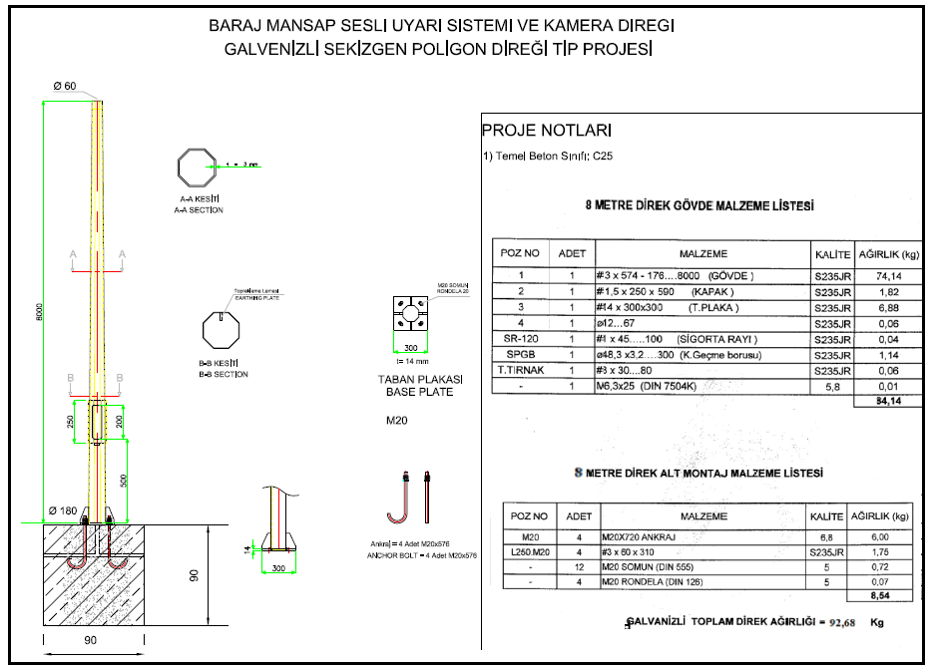
Şekil 1. Işıklı, sesli ve kameralı alarm sistemlerinde örnek direk ölçüleri

İhatalar
Tel çit, korkuluk, panel duvar gibi ihatalar, meskûn mahallerde ve özellikle çocukların suya girme olasılığının yoğun olduğu alanlarda kullanılacak bir önlem olup bu önlemin, tesislerin işletme ve bakım çalışmaları ile canlıların suya erişim hakkına engel teşkil etmemesi için gereken özen gösterilmelidir.

Tel Çit
          - Beton Direkli Tel Çitler Teknik Özellikleri
Beton direkli tel çitlerin, iklim koşulları sebebiyle deniz seviyesinden yüksekliği 1.000 m ve altında olan bölgelerde uygulanması önerilmektedir. Tel çit ve direklerin önerilen ölçüleri Şekil 2’de verilmiştir. Komisyon, arazi ve iklim koşulları ile işin ekonomisini göz önünde bulundurarak aşağıda verilen kriterler üzerinde değişiklikler yapabilir.

İlgili Standartlar : TS EN 10223 – 1: 2012
Tip : Betonarme direkli galvaniz kaplama kafes tel çit
Tel Kaplama : Galvaniz kaplama
Tel Nitelik : No.10 kalibreli, tercihen punto kaynaklı ya da helisel örgülü ve çapraz dokumalı, kare gözlü, sürekli bağlanmış tel paketlerden meydana gelecektir.
Tel Kalınlığı : Ø 3 mm
Tel Göz Aralığı : 50x50
Tel Yükseklik : ~ 200 cm (risk değerlendirmesine ve Komisyonun tercihine göre değişebilir.)
Betonarme Direk Malzeme : C20 Beton, S420a Donatı
Ara Direk Boyut : 10 x 15 cm
Direk Yükseklik : ~240 cm (düz) + 40 cm (eğik)
Payanda Boyut : 10 x 10 cm
Payanda Yükseklik : ~240 cm (düz) + 20 cm (eğik)
Dikenli Tel Sıra Adedi : 3 sıra cm (risk değerlendirmesine ve Komisyonun tercihine göre jiletli tel kullanılabilir.)
Nitelik : 12 kalibreli, 2 örgülü dikenli tel
Kaplama : Galvaniz kaplama
Merkezden Merkeze Uzaklık : 101,6 mm’yi geçmeyecek
Profil Kesit : L 50.50.9 - U 10

          - Kapıların Teknik Özellikleri
Tel çit beton temel üzerine oturan betonarme dikmeler üzerine yerden ~200 cm yükseklikte kafes tel döşenmesi ile teşkil edilecektir. Girişi temin için gerekli görülen yerlere kapı konacaktır.
Bütün ara dikmeler, 10 x 15 cm ebatlarında, üst ucu kıvrık ve eksenden eksene 300 cm aralıklarla yerleştirilen betonarme elemanlardan oluşacaktır. Köşe noktalarında bir adet ve çit boyunca da ~20-25 m ara ile payandalı durdurucu kullanılacaktır. Payanda elemanları 10 x 10 cm ebatlarında betonarme elemanlardan oluşacaktır. Ara direklerin zemine mesnetlenmesi için 40 x 50 cm ebatlarında temel çukuru açılıp, direkler 50 cm’lik derinliğin, alttan 10 cm yukarısından başlayarak 40 cm gömülecek ve temel çukuru en az C16 betonu ile doldurulacaktır. Payanda direklerinin zemine mesnetlenmesi için 45 x 50 cm ebatlarında temel çukuru açılıp, direkler 50 cm’lik derinliğin, alttan 10 cm yukarısından başlayarak 40 cm gömülecek ve temel çukuru en az C16 betonu ile doldurulacaktır. Üst ucu kıvrık dikmeler, 40 cm’lik kısmı temele gömülü olmak üzere üst ucundaki eğik kısma kadar yaklaşık 240 cm, eğik kısmı da yaklaşık 40 cm olacak şekilde seçilebilir. Payanda direkleri ise 40 cm’lik kısmı temele gömülü olmak üzere düz kısmı yaklaşık 240 cm, 20 cm’lik kısmı eğik olacak şekilde seçilebilir.
Tel örgü, No.10 kalibreli, helisel örgülü ve çapraz dokumalı 50,8 mm (2 inç) kare gözlü sürekli bağlanmış tel paketlerden meydana gelecektir. Tel örgü galvanizli olacak ve galvaniz kaplama hep aynı kalınlıkta düzgün bir şekilde yapılacak, tel çitin montajı sırasında galvaniz kaplamaya zarar verilmemesi için dikkat gösterilecek ve zarar gören bölgeler onaylı çinko sprey ile kapatılarak tamir edilecektir. Tel çit, belirlenmiş güzergâh ve bitmiş taban kotunu takip edecektir.
Tel çitin üzerine 3 sıra, 12 kalibreli dikenli tel yerleştirilecektir. Gerekli yerlerde yapılacak kapılar ihtiyaca göre çift kanatlı olarak seçilebilir. Kapılar, asgari çift menteşe ile menteşelenecektir. Menteşeler kapıların içeri doğru açılmasına göre ve tel çite paralel kalmasını sağlayacak şekilde monte edilecektir. Kapıda kullanılacak tel örgü, tel çitte kullanılanlarla aynı olacaktır. Kapı üzerinde 3 sıra dikenli tel devam ettirilecektir. Kapılarda, asma kilit takılabilecek halkalar bulunacaktır. Kapıların önerilen ölçüleri Şekil 3’te verilmiştir. Komisyon, arazi ve iklim koşulları ile işin ekonomisini göz önünde bulundurarak yukarıda verilen kriterler üzerinde değişiklikler yapabilir.
          - Galvaniz Kaplı Boru Profil Direkli Çitler
Galvaniz kaplı boru profil direkli tel çitlerin, sert iklim koşullarına dayanımı sebebiyle deniz seviyesinden yüksekliği 1.000 m üzerinde olan bölgelerde uygulanması önerilmektedir. Komisyon arazi ve iklim koşulları ile işin ekonomisini göz önünde bulundurarak aşağıda verilen kriterler üzerinde değişiklikler yapabilir.
Ara Dikmeler : Ø 30 mm
Çapraz Elamanlar : Ø 30 mm
Köşe ve Uç : Ø 50 mm
Kapı Dikmeleri : Ø 50 mm
Kapı Çerçeveleri : Ø 40 mm
Diğer teknik özellikler “Beton Direkli” için ifade edilen özelliklerle aynıdır.

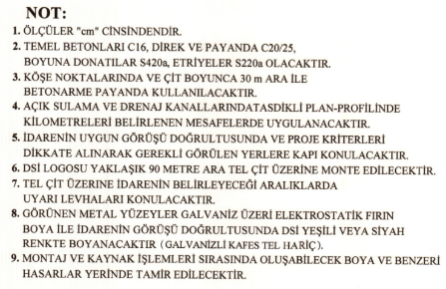
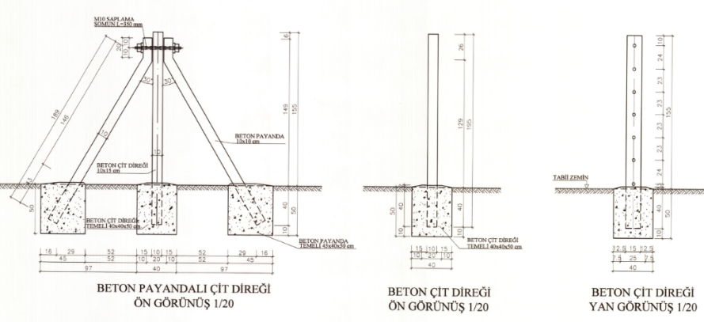
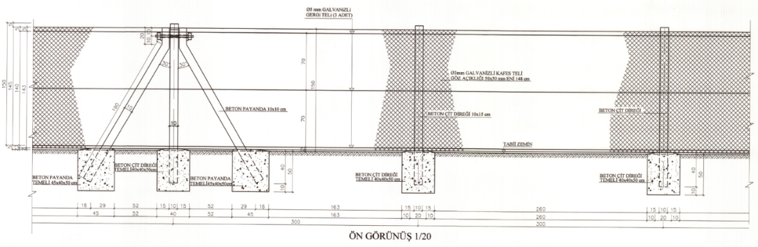
Şekil 2. Tel çit ve direklerinin ölçüleri (Önerilen Tip)

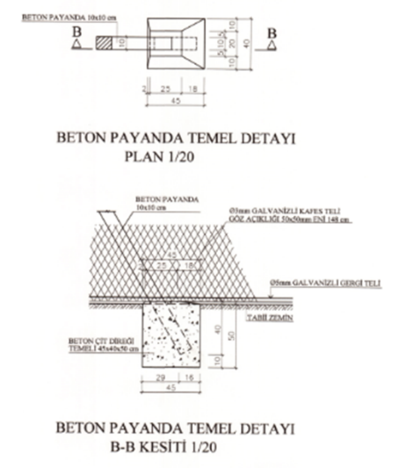
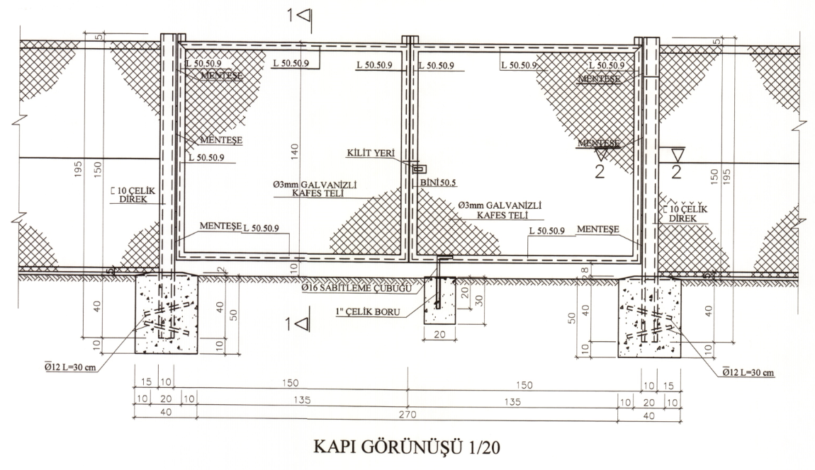

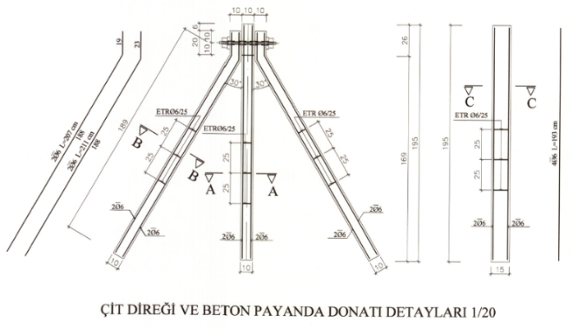 | 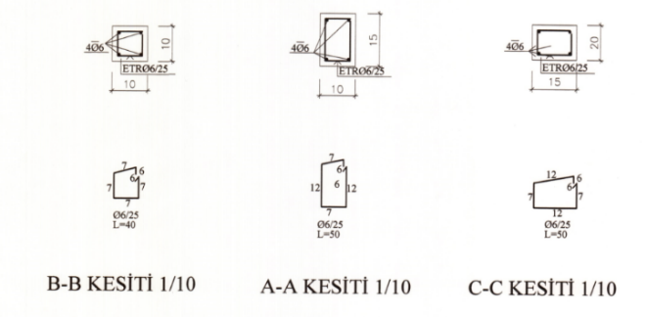

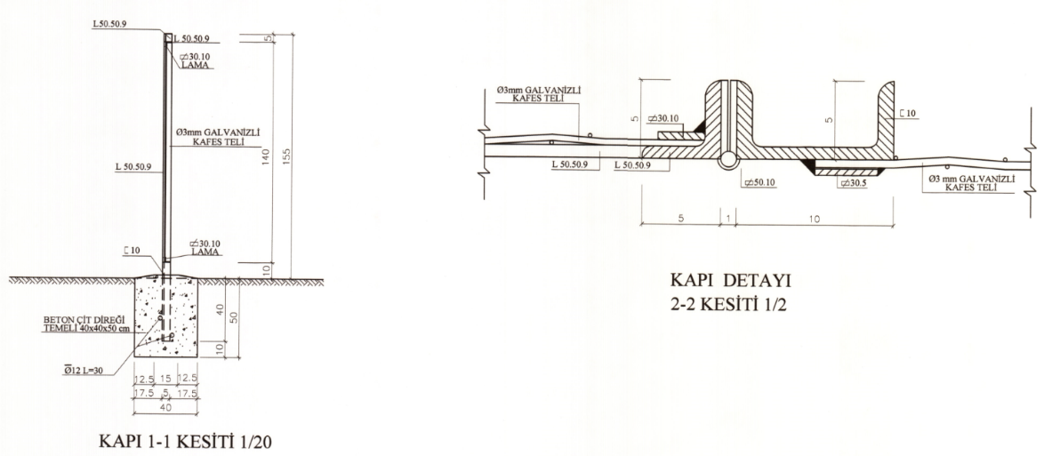

Şekil 3. Kapıların ölçüleri (Önerilen Tip)

Korkuluklar
Korkuluklar, yerleşim yerleri içinde araçlar, yayalar ve diğer canlıların DSİ tesislerine düşmesini önlemek amacıyla yapılan koruyucu güvenlik önlemlerindendir. Korkuluklar; kullanılacağı yerin durumuna göre ve maruz kalabileceği etkilere göre farklılık gösterebileceğinden, uygulanacağı yere ve şartlara göre tasarlanmalı ve buna uygun olarak zeminden en az 1 m yükseklikte ve herhangi bir yönden gelebilecek en az 125 kg’lık ağırlığa dayanıklı olmalıdır. Korkuluk direkleri arasındaki açıklık 47 cm’den fazla olmayacak şekilde tesis edilmelidir.

İşaret Levhaları
İşaret levhaları DSİ su yapılarına içeriden ve dışarıdan gelebilecek tehlikeler hakkında bilgi veren araçlardır. Ulusal ve uluslararası standartlar dikkate alınarak karanlık ortamda dahi görünür ve okunur (fosforlu) nitelikte hazırlanacak yasak ve uyarı levhaları, kanal kenarlarına yerleşim yoğunluğuna göre; depolama tesislerinde ise kret üzerine ve göl alanı çevresine, görüş mesafesine uygun aralıklarla yerleştirilir.
Kendi özel amaçlarına göre; yasaklama, uyarı, emir, kaçış yolu, acil durumlarda kullanılacak ya da yangınla mücadele amaçlı örnek işaret levhalarının biçim ve renkleri; farklı dil, din ve kültürlere mensup ülke vatandaşları tarafından anlaşılabilecek nitelikte ISO (Uluslararası Standartlar Kuruluşu) tarafından belirlenen grafik sembollerine uygun olarak, 11/9/2013 tarihli ve 28762 sayılı Resmî Gazete’de yayımlanan Sağlık ve Güvenlik İşaretleri Yönetmeliği ile belirlenmiştir.
İşaret levhaları özel tehlike olan yerlerin ve tehlikeli cisimlerin hemen yakınına, genel tehlike olan yerlerin girişine, engeller dikkate alınarak, görüş seviyesine uygun yükseklik ve konumda, iyi aydınlatılmış, erişimi kolay ve görünür bir şekilde yerleştirilecektir. Doğal ışığın zayıf olduğu yerlerde floresan renkler, reflektör malzeme veya yapay aydınlatma kullanılacaktır. Girilmesi yasak, tehlikeli, engellere çarpma-düşme riski olan yerler; işaret levhası ve güvenlik rengi ile kalıcı şekilde belirlenecektir. İşaret levhasının gösterdiği durum ortadan kalktığında, işaret levhası da kaldırılacaktır.
İşaret levhası dışında ilave bir açıklayıcı yazı yazılacaksa ek bilgi levhası hazırlanır. Ek bilgi levhası, ana işaret levhası altına ayrı bir parça olarak monte edilecek olup üzerine yazılacak yazılar işaret levhasının piktogram (sembol) rengiyle aynı olacaktır.
İşaret levhaları; dikkat çekici, ortama uygun, kolay anlaşılır, kolay görülebilir, basit, darbeye ve hava koşullarına dayanıklı olmalıdır. Levhalar karmaşık bilgilerden ziyade, tehlikeyi ve yapılmaması gereken davranışı içerir.
Sağlık ve güvenlik işaretleri ile ilgili asgari gerekler Sağlık ve Güvenlik İşaretleri Yönetmeliği ile belirlenmiştir.

Levhalarda Dikkat Çekicilik
Uyarı levhalarının tasarımında, levhaların; boyutu, biçimi, kolorimetrik ve fotometrik özellikleri, içeriğinde kullanılan sembollerin kolay anlaşılabilir olması ve levha montajının yapıldığı alandaki doğal arka fon önünde karşıt renk oluşturması hususları önem arz etmektedir.
Tablo 2. İşaret levhalarının renkleri ve anlamları
Renk | Anlamı veya Amacı | Talimat ve Bilgi
Kırmızı | Yasak işareti | Tehlikeli hareket veya davranış
Kırmızı | Tehlike alarmı | Dur, kapat, düzeneği acil durdur, tahliye et
Kırmızı | Yangınla mücadele ekipmanı | Ekipmanların yerinin gösterilmesi ve ne olduğu
Sarı⁽¹⁾ | Uyarı işareti | Dikkatli ol, önlem al, kontrol et
Mavi ⁽²⁾ | Zorunluluk işareti | Özel bir davranış ya da eylem  Kişisel koruyucu donanım kullan
Yeşil | Acil kaçış, ilk yardım işareti | Kapılar, çıkış yerleri ve yolları, ekipman, tesisler
Yeşil | Tehlike yok | Normale dön
(1) Floresan turuncu  (2) Mavi | Emniyet işaretleri dışında sarı yerine floresan turuncu rengi kullanılabilir.  Özellikle zayıf doğal görüş şartlarında bu renk çok dikkat çekicidir.  Sadece dairevi bir şekil içinde kullanıldığında emniyet rengi olarak kabul edilir.

Levhalarda Kolay Anlaşılırlık
Yapılacak levha çalışmalarının bilgilendirme ve dikkat çekme amacına hizmet edebilmesi için içerdiği bilgilerin kolay okunabilir olması önemlidir. Bu anlamda etki gösterebilecek mesajı oluşturan rakam ve harf dizilerinin yüksekliği, aralığı, genişliği, yazı stili levha alanı üzerine yüzdesi önemlidir. Bu sebeple;
- Mümkün olan en kısa tanım ile mesajın iletilmesi,
- Mesajın vurgusunun işlendiği kısımda büyük harflerin kullanılması,
- Kullanılacak harflerin geniş olması okumada kolaylık sağlayacağı için harflerde genişlik/yükseklik oranının uygun ölçülerde seçilmesi,
gerekmektedir.

Levhalarda Kolay Görülebilirlik
Mesajın aktarımında alıcının (hedefin) doğru seçilmesi görülebilirlik için önem arz eder. Ana yolda konumlandırılan bir levhanın montajı (doğrultusu, yüksekliği) ile nehir yatağı, geçiş noktaları ve yerleşim noktaları için yapılacak levha çalışmasının montajı farklılıklar gösterir.
Ana yol üzerine yapılacak levha çalışmaları, yol güzergâhına dik biçimde; meskûn mahal, tehlike alanı için ise maruziyet doğrultusuna dik bir biçimde yerleştirilmelidir. Ana yola yapılacak levha çalışmasında, levhanın yola yakın olması görülebilirliğini artıracaktır. Levhanın yolda tehlike yaratmayacağı en yakın mesafe (0.50 m) ile algının kaybedilmeyeceği en uzak mesafe (1.50 m) arasında yerleştirilmesi uygundur.
Levhaların yerden yüksekliği yaya trafiği olmayan alanlarda göz seviyesine göre belirlenmeli, levha tabanı ile yer arasındaki yükseklik 120-140 cm arasında tutulmalıdır.
Yaya trafiğinin olduğu alanlarda levhanın yayalar için tehlike oluşturmaması için levha tabanı ile yer arasındaki yükseklik 200-220 cm arasında tutulmalıdır.

Levhalarda Basitlik ve Dayanıklılık
Levha metal ayak desteği zemin seviyesinden itibaren en az 50 cm derine gömülerek betonlanmalı, kötü hava şartları dahil dış etkenlere dayanıklı olmalıdır. Levhanın tel çit ve benzeri sabit yapılar üzerine monte edilebilmesi durumunda metal ayak kullanılmaz.
Montajı tamamlanan levhanın bakım yapılmaksızın; temizliğinin, yapısal bütünlüğünün, renk kalitesi ve tonunun uzun süre muhafaza edilmesi istenir. Bu sebeple kullanılan malzemenin dış etkiler (yağış, rüzgâr, çamur, parçacık sıçraması vb.) düşünülerek (metal) uygun malzeme olması esastır.

Levhaların Boyutlandırılması ve Örnek Uygulamalar
İşaret levhaları projelendirilirken aşağıda en az kalınlığı 1 mm olan galvanizli saç üzerine verilen kriterlere ve ölçülere uygun olarak tehlike çeşidine göre dizayn edilir.
İşaret levhaları, aşağıda verilen kriterlere ve ölçülere uygun olarak tehlike çeşidine göre dizayn edilir. Şekil 4’te uyarı, Şekil 5’te yasaklayıcı ve Şekil 6’da emredici işaret levhalarına ilişkin bazı örnekler verilmiştir.
A) UYARI (İKAZ) LEVHALARI
Renk: Sarı zemin üzerine siyah piktogram, siyah çerçeve (sarı kısımlar işaret alanının en az % 50’sini kapsayacaktır)
Biçim: Üçgen
Boyut: 60 x 60 cm
  Parlayıcı madde veya yüksek ısı |   Patlayıcı madde |   Toksik (Zehirli) madde |   Aşındırıcı madde
 |  | 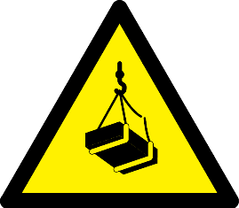 | 
Elektrik tehlikesi | Radyoaktif madde | Asılı yük | Zararlı veya tahriş edici madde
 |  |  | 
İş makinası | Düşük sıcaklık | Tehlike | Biyolojik risk
 | 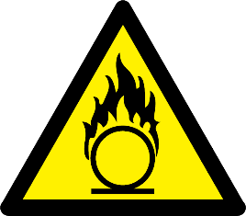 |  | 
Lazer ışını | Oksitleyici madde | İyonlaştırıcı olmayan radyasyon | Düşme tehlikesi
Şekil 4. Uyarı işaret levhaları

B) YASAKLAYICI LEVHALAR
Renk: Beyaz zemin üzerine siyah piktogram, kırmızı çerçeve ve diyagonal çizgi (kırmızı kısımlar işaret alanının en az % 35’ini kapsayacaktır)
Biçim: Daire
Boyut: 60 cm çapında
 |  |  | 
Suya girmek yasaktır | Sigara içmek ve açık alev kullanmak yasaktır | Yaya giremez | İş makinası giremez
 | 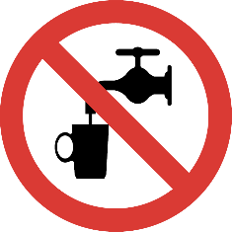 |  | 
Sigara İçilmez | İçilmez | Yetkisiz kimse giremez | Dokunma
Şekil 5. Yasaklayıcı işaret levhaları

C) EMREDİCİ LEVHALAR
Renk: Mavi zemin üzerine beyaz piktogram (mavi kısımlar işaret alanının en az % 50’sini kapsayacaktır)
Biçim: Daire
Boyut: 60 cm çapında
 |  |  | 
Gözlük kullan | Baret tak | Eldiven giy | Kulak koruyucu tak
 |  |  | 
Maske kullan | İş ayakkabısı giy | Yaya yolunu kullan | Koruyucu elbise giy
Şekil 6. Emredici işaret levhaları
DSİ tarafından inşa edilerek işletmeye açılan tesislerin, işletme ve bakım faaliyetlerinde ulaşım yolu olarak kullanılması amacıyla inşa edilen servis yollarının bağlantı yollarına, mezkûr yolların yaya ve araç trafiğine uygun olmadığını belirten ve taşıt trafiğine kapalı yol işaretini içeren levhası Şekil 7’de, diğer örnekler ise Şekil 8 ila Şekil 10’da verilmiştir.
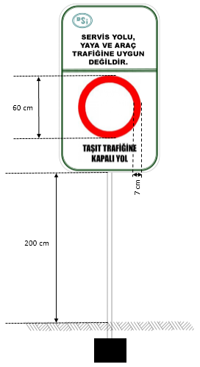
Şekil 7. “Taşıt Trafiğine Kapalı Yol” işaret levhası
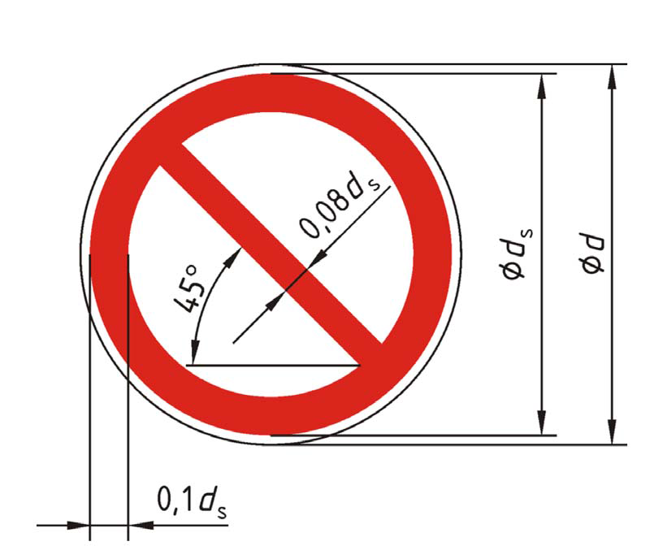

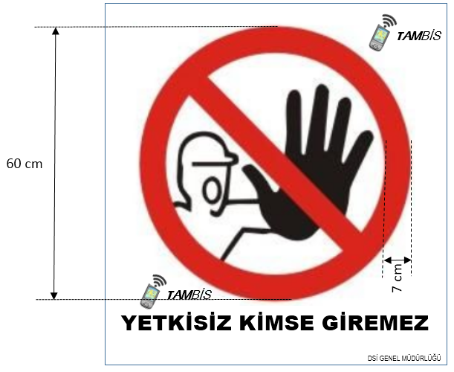

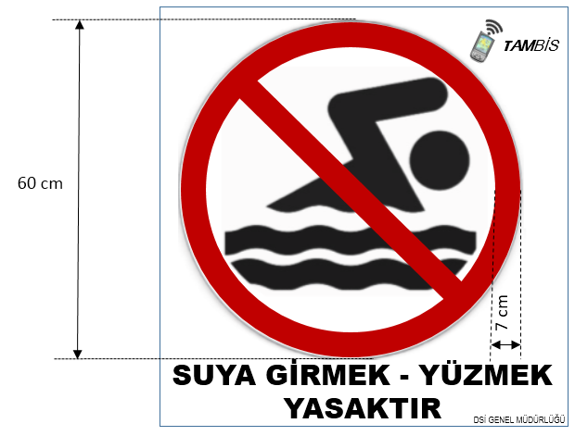

Şekil 8. Yasaklayıcı levhalara ait örnekler

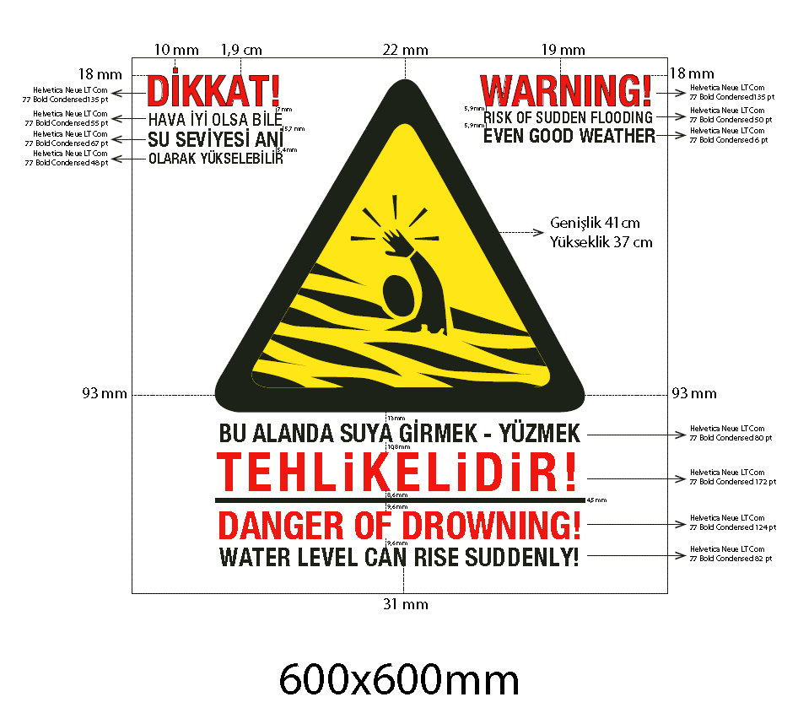
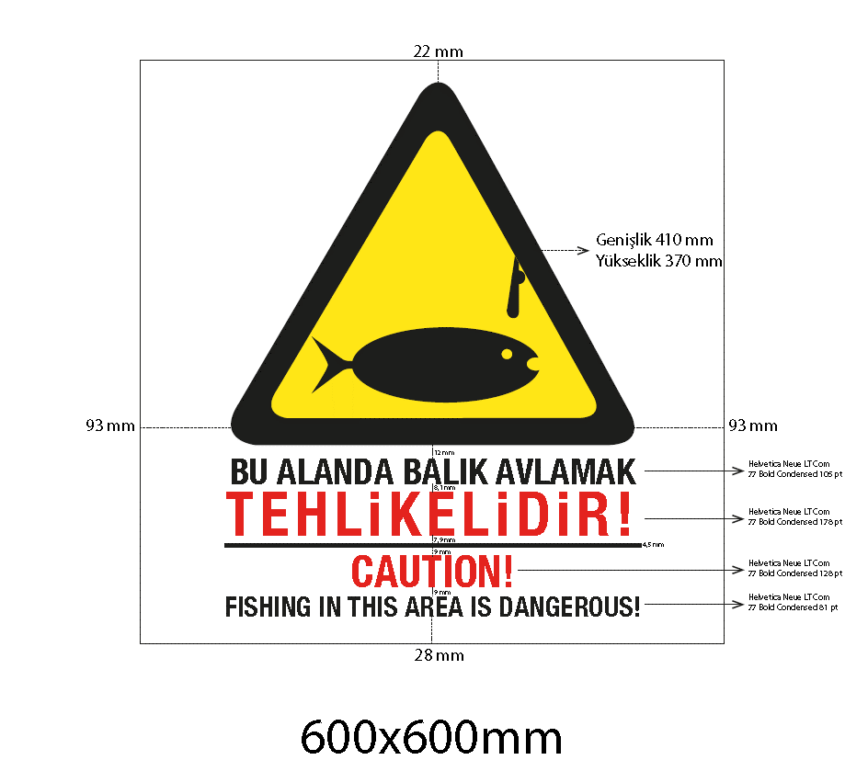
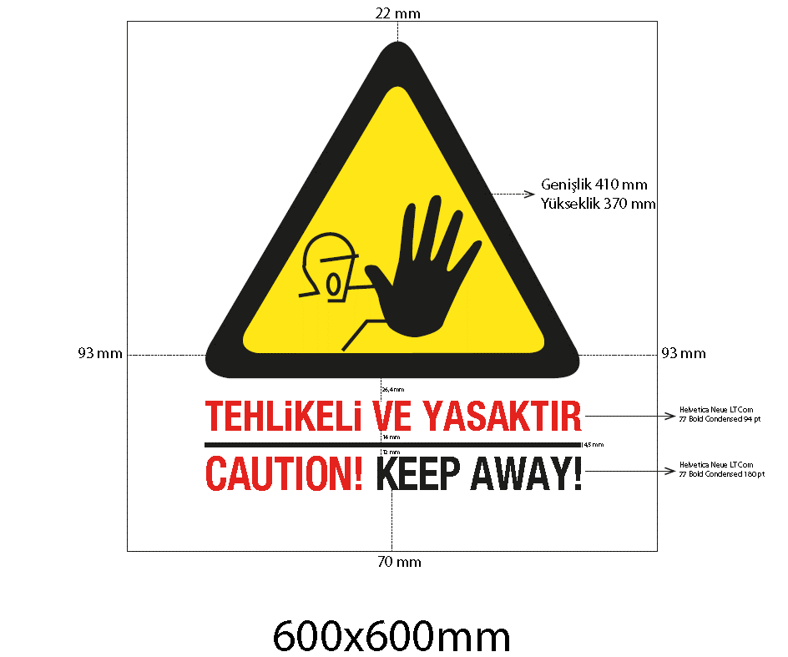
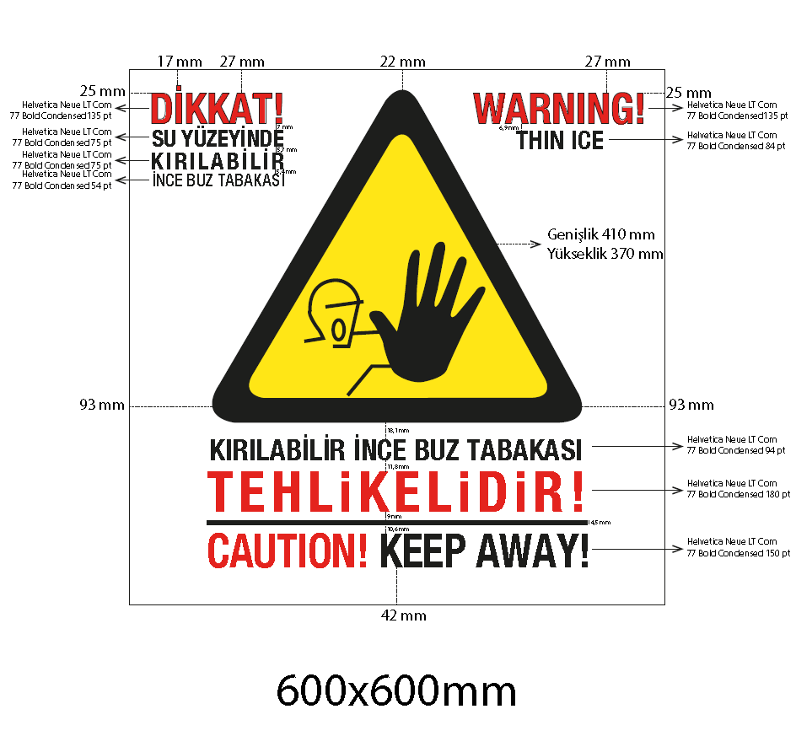
Şekil 9. Uyarı levhalarına ait örnekler
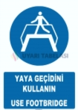

Şekil 10. Emredici levhalara ait örnekler

Bariyer
Engellere çarpma, düşme ya da nesnelerin düşme tehlikesinin bulunduğu yerler ile tesislerin içinde insanların dolaştıkları bölgeler, birbirini takip eden sarı ve siyah ya da kırmızı ve beyaz renk şeritleriyle (Şekil 11) işaretlenir. İşaretlerin boyutu, engelin ya da tehlikeli bölgenin büyüklüğü ile orantılı olarak, sarı–siyah ya da kırmızı–beyaz şeritler ile yaklaşık olarak 45 derece açıyla ve aynı büyüklükte boyanmalıdır.

Şekil 11. Tehlikeli bölgenin belirleneceği şerit

Sanat Yapıları Üzerine Yazılan Yazılar
Kanal şevlerine, kanala girmenin, yüzmenin ve avlanmanın tehlikeli ve yasak olduğunu belirten yazılar epoksi boyalar ile büyük harflerle yazılmalıdır.

Zincir, Merdiven ve Şamandıra Uygulamaları
Yerleşim yerleri içerisinde kalan sulama kanallarının içerisine, Komisyon tarafından uygun görülen aralıklarla merdiven, zincir ve şamandıra uygulaması (Şekil 12) yapılarak akıntıya kapılmış ve boğulma tehlikesi yaşayan kişilerin zincirlere tutunarak sudan çıkmaları sağlanır.
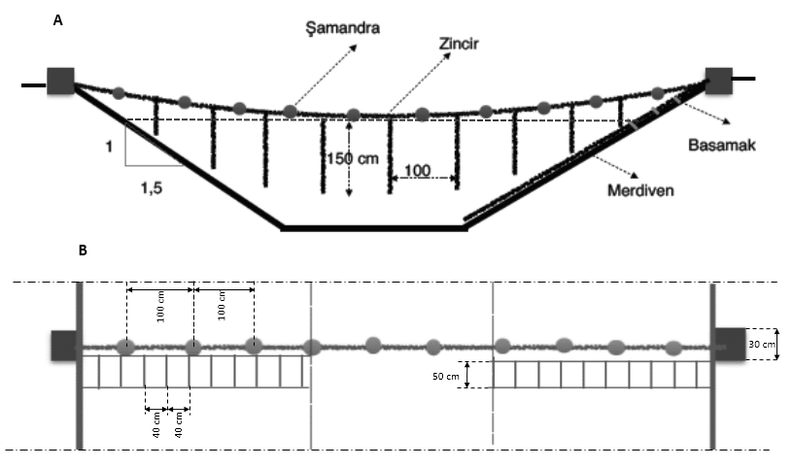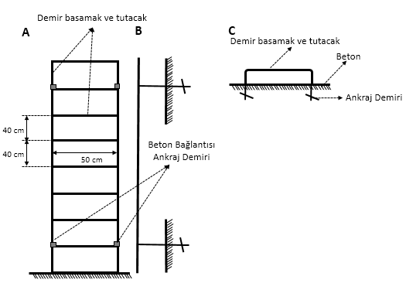
h
h
Şekil 12. Önerilen zincir, merdiven ve şamandıra uygulaması

Izgaralar
Özellikle kapalı ortamlara su girişlerinde (sifon, tünel, boru vb.) tesisin fonksiyonlarını olumsuz etkilemeyecek nitelikte ızgara konularak suda sürüklenme neticesinde oluşabilecek müessif olaylar önlenmeye çalışılır.

Girişi Önleyici Bariyer Uygulamaları
Tesislerde, görevli personel harici kişilerin bulunmalarının tehlikeli olduğu ortamlara girişleri düzenleyen yapılardır.

Diğer Koruyucu Güvenlik Önlemleri
Su yapılarında can ve mal güvenliğinin sağlanması, halkın bilinçlendirilmesi, alternatif projeler geliştirilmesi amacıyla merkezi ve yerel yönetimler ile sivil toplum kuruluşları arasında işbirliği sağlanır.
Kurumlar arası işbirliği çerçevesinde, halkın serinlemek amacıyla faydalanabileceği baraj, gölet, sulama ve taşkın tesislerine entegre havuz, suni plaj ve rekreaktif projeler, fıskiye vb. alternatif tesisler yapılabilir.

Yapısal Olmayan Koruyucu Güvenlik Önlemleri

Mevzuat Düzenlemeleri
5442 sayılı İl İdaresi Kanununun 11 inci maddesinin (C) fıkrasında; “C) İl sınırları içinde huzur ve güvenliğin, kişi dokunulmazlığının, tasarrufa müteaallik emniyetin, kamu esenliğinin sağlanması ve önleyici kolluk yetkisi valinin ödev ve görevlerindendir. Bunları sağlamak için vali gereken karar ve tedbirleri alır.
Vali, kamu düzeni veya güvenliğinin olağan hayatı durduracak veya kesintiye uğratacak şekilde bozulduğu ya da bozulacağına ilişkin ciddi belirtilerin bulunduğu hâllerde on beş günü geçmemek üzere ildeki belirli yerlere girişi ve çıkışı kamu düzeni ya da kamu güvenliğini bozabileceği şüphesi bulunan kişiler için sınırlayabilir; belli yerlerde veya saatlerde kişilerin dolaşmalarını, toplanmalarını, araçların seyirlerini düzenleyebilir veya kısıtlayabilir ve ruhsatlı da olsa her çeşit silah ve merminin taşınması ve naklini yasaklayabilir.
Bu fıkra kapsamında alınan ve ilan olunan karar ve tedbirlere uymayanlar hakkında 66 ncı madde hükmü uygulanır.” hükmü yer almaktadır.
Aynı Kanunun 66 ncı maddesinde ise “İl genel kurulu veya idare kurulları yahut en büyük mülkiye amirleri tarafından kanunların verdiği yetkiye istinaden ittihaz ve usulen tebliğ veya ilan olunan karar ve tedbirlerin tatbik ve icrasına muhalefet eden veya müşkülat gösterenler veya riayet etmeyenler, mahallî mülkî amir tarafından Kabahatler Kanununun 32 nci maddesi hükmü uyarınca cezalandırılır. Ancak, kamu düzenini ve güvenliğini veya kişilerin can ve mal emniyetini tehlikeye düşürecek toplumsal olayların baş göstermesi hâlinde vali tarafından kamu düzenini sağlamak amacıyla alınan ve usulüne göre ilan olunan karar ve tedbirlere aykırı davrananlar, üç aydan bir yıla kadar hapis cezasıyla cezalandırılır.” hükmü yer almaktadır.
5326 sayılı Kabahatler Kanununun “Emre Aykırı Davranış” başlıklı 32 nci maddesinde;
“(1) Yetkili makamlar tarafından adlî işlemler nedeniyle ya da kamu güvenliği, kamu düzeni veya genel sağlığın korunması amacıyla, hukuka uygun olarak verilen emre aykırı hareket eden kişiye yüz Türk Lirası idarî para cezası verilir. Bu cezaya emri veren makam tarafından karar verilir.
(2) Bu madde, ancak ilgili kanunda açıkça hüküm bulunan hallerde uygulanabilir.
(3) 1.3.1926 tarihli ve 765 sayılı Türk Ceza Kanunu’nun 526 ncı maddesine diğer kanunlarda yapılan yollamalar, bu maddeye yapılmış sayılır.” hükmü bulunmaktadır.
Bu kapsamda, 5326 sayılı Kabahatler Kanununun 32 ila 43 üncü maddelerine istinaden ilgili kamu kurumlarınca belirlenen usul ve esaslar çerçevesinde uygulanması öngörülen idari yaptırımlara ilişkin hususlar göz önünde bulundurulmalıdır.
Valiliklerce alınan kararlar doğrultusunda gerek kolluk kuvvetlerinin gerekse DSİ’nin gerekli çalışmaları yürütmesi, tesisin işletme bakım ve yönetim sorumluluğunu devralanların dolaylı olarak sorumlu olmaları sebebiyle alınan kararın uygulanmasına katkı sağlaması yaşanan boğulma olayların azalmasında önemli rol oynayacaktır.
Valilik kararı alınan illerde yer alan tesislerde uygulanacak işaret levhalarının altına, alınan karar hakkında bilgi veren ifadeye de yer verilerek aykırı davranışta bulunanlar hakkında idari para cezası uygulanacağı hususu vurgulanmalıdır.

Halkın Bilgilendirilmesi
Yapısal tedbirlere ilaveten, sulama kanallarına su verilmeden önce ve sonra ilgili kurumlar (valilikler, belediyeler, sulama birlikleri, köy veya mahalle muhtarlıkları) vasıtası ile kanallara suyun verileceğinin, suya girmenin tehlikeli ve yasak olduğunun, DSİ ve tesisleri devralan su kullanıcı teşkilatlar aracılığıyla köy muhtarlıklarından, belediyelerden, camilerden anons edilmesi vb. şekillerde ilan edilmesi sağlanmalıdır.

Kamu Spotu
Su yapılarında suya girmenin yaşamsal tehlikesi olduğunu vurgulayan, toplumsal bilincin oluşturulması ve otokontrol mekanizmasının geliştirilmesi amacıyla kamu spotu hazırlanarak gerek yerel gerekse ulusal yayın kuruluşlarında yayımlanması sağlanmalıdır. Özellikle sulama sezonu öncesi ve sıcak yaz aylarında mezkûr yayınların tekrarlanması büyük önem taşımaktadır.

Afiş, El İlanları ve Broşür Uygulamaları
Tehlikenin boyutunu belirten, uzak durulması gereken davranışları açıklayan bilgilendirme broşürlerinde su seviyelerinde oluşabilecek ani değişimlere vurgu yapılır. Uyarı levhalarının anlamları ve güvenli mesafe bilgileri ile tehlikede olduğu düşünülen insanlar için görgü tanıklarının neler yapması gerektiği bilgisi paylaşılır.
Afiş çalışması yapılacak alanlar için broşür içeriği uygun ebatlara getirilerek afiş olarak da kullanılabilir.

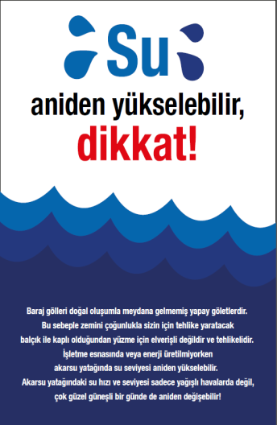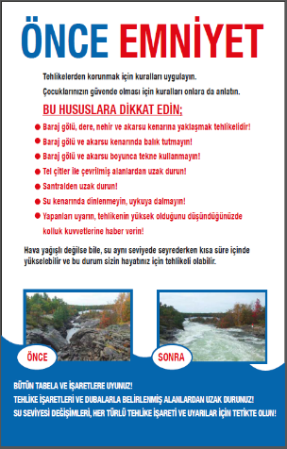 | 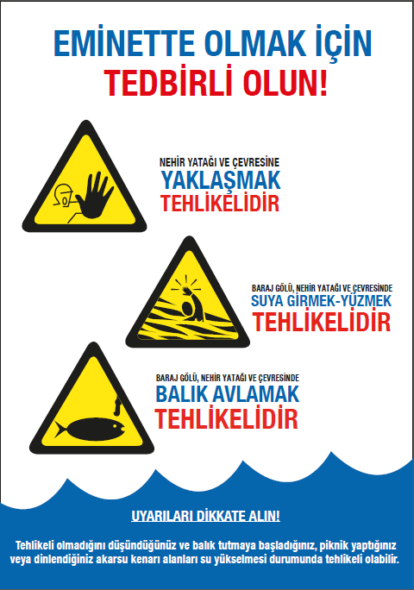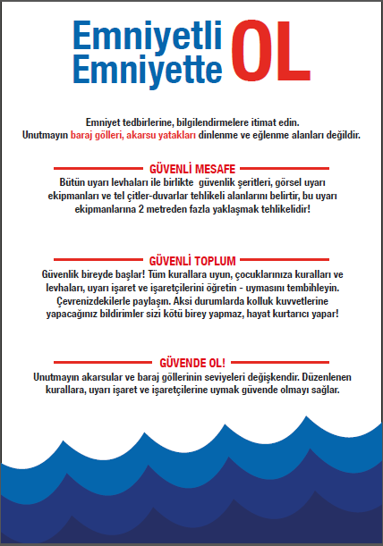
Şekil 13. Afiş ve broşür örnekleri

DÖRDÜNCÜ BÖLÜM
Planlama, Projelendirme, İnşa ve İşletme Aşamalarında Yürütülecek Çalışmalar
Tesiste alınacak olan koruyucu güvenlik tedbirleri; planlama, proje, inşaat ve işletme aşamalarının herhangi birisinde olan tesislerde yapılacak ya da yaptırılacak risk analizlerine göre belirlenir. Koruyucu güvenlik tedbirleri genel prosedüre uygun olarak DSİ Bölge Müdürlüklerinin Havza Yönetim İzleme ve Tahsisler, Proje ve İnşaat, Barajlar ve HES, İşletme ve Bakım Şube Müdürlükleri veya Başmühendisliklerince yürütülür. İnşaat aşamasında alınması gereken yapısal tedbirlerin uygulanması ve izlenmesi taşra şube müdürlüğünce sağlanır.

Planlama Aşamasında
Planlama çalışmalarında; açık kanal olarak öngörülen büyük boyutlu ana iletim sistemlerinde proje rantabilitesinin elverdiği ölçüde kanal güzergâhının mümkün olduğunca yerleşim yerlerinin içinden veya yakınından geçmeyecek şekilde alternatif güzergâhların çalışılarak önerilmesi ilke edinilmelidir.
Yerleşim yerlerinin içinden geçmesi elzem durumlarda ise proje aşamasında mutlaka kanal boyunca gerekli koruyucu güvenlik tedbirlerinin önerilerek dikkate alınması gerekmektedir.
Taşkın kontrolüne yönelik hazırlanacak planlama raporlarında yerleşim yerleri içerisinden geçen taşkın kontrolü tesisleri güzergâhlarında, koruyucu güvenlik tedbirlerine ihtiyaç olması halinde bu tedbirler için planlama detayında öngörülen maliyet, projenin maliyetine “koruyucu güvenlik tedbirleri maliyeti” olarak ilave edilir.

Proje Aşamasında
DSİ tarafından imalatı yapılacak olan su yapılarının (DSİ yatırım programında yer alan sulama ve drenaj, ıslah ve taşkın kontrolü, tesisler vb. su yapıları ile ilgili tesisler) aplikasyona müstenit veya uygulama proje yapım aşamasında, bu tesislerde yer alması gerekli olan koruyucu güvenlik tedbirlerine ilişkin teknik detay ve ekonomik maliyetleri içerecek şekilde yüklenici tarafından rapor halinde ilgili DSİ Bölge Müdürlüğüne sunulur.
İşe ait aplikasyona müstenit genel vaziyet planının ilgili DSİ Bölge Müdürlüğü tarafından onaylanmasını müteakip, proje yapımı işinin yüklenicisi tarafından yukarıda belirtilen rapor da göz önünde bulundurularak arazide bire bir gezmek suretiyle araştırma ve gözlem yapılır. Bu aşamadan sonra, bu Rehberde belirtilen şekilde yüklenici tarafından tehlikeler tespit edilerek riskler tanımlanır ve risk değerlendirmesi yapılarak koruyucu güvenlik tedbirleri alınması gerekli olan yerler ile aralıklarını da içerecek şekilde hazırlanan çalışma Komisyona sunulur. Karar verilen koruyucu güvenlik tedbirleri yüklenici tarafından projelere işlenerek DSİ’nin onayına sunulur. Sulama, taşkın kontrolü tesislerinde yapılacak koruyucu güvenlik tedbirleri tesislerin temizlik, bakım ve onarımına engel olmayacak şekilde projelendirilmelidir.
Depolamalı Tesislerde (Baraj, Gölet vb.)
1. Rezervuar altında kalacak yolların (köy yolu vb.) relokasyonu durumunda, risk analizi sonuçlarına göre, Karayolları Genel Müdürlüğünce uygulanan “Karayollarında Pasif Koruma Tertibatları Hakkında Çeviri Bilgileri” doğrultusunda oto korkuluk projelendirilecektir.
2. Dolusavak yaklaşım kanalı, dolusavak köprüsü ve eşik bölgesi duvarları ile enerji kırıcı havuz duvarları üzerine korkuluk projelendirilecektir.

İnşa Aşamasında
DSİ tarafından inşasına başlanılmış bulunulan su yapılarında öncelikle işe ait onaylı proje ve raporlarda belirtilmiş olan koruyucu güvenlik tedbirleri ilgili imalatlarla birlikte yapılır. İnşaat aşamasında, meydana gelen proje revizyonları veya proje aşamasında tespit edilememiş olan durumlar için ise işin yüklenicisi ile ihale kontrol teşkilatı tarafından oluşturulacak bir heyet tarafından bu Rehberde belirtilen esaslar çerçevesinde yeniden tehlikelerin tespiti, risklerin tanımlanması ve değerlendirmesi yapılarak gerekli görüldüğü takdirde yeni koruyucu güvenlik tedbirlerinin alınması amacıyla Komisyona sunulur. Karar verilen koruyucu güvenlik tedbirleri yapım işi sözleşmesinde belirtilen esaslar çerçevesinde yüklenici tarafından ilgili DSİ Bölge Müdürlüğünün onayı ile alınır.
Koruyucu güvenlik tedbirleri alınmadan DSİ su yapıları işletmeye açılmamalıdır.
Depolamalı Tesislerde (Baraj, Gölet vb.)
Baraj veya göletin inşaatı aşamasında kontrol teşkilatı, ilgili DSİ Bölge Müdürlüğü bünyesinde işin takibinin yapıldığı Barajlar ve HES ve/veya Proje ve İnşaat Şube Müdürlüğü personelinin katılımı ile oluşturulacak bir heyet, proje sahası ve göl alanını etüt ederek aşağıda belirtilen şartları sağlayan imalatların yapılıp yapılmadığını kontrol edecektir. İmalatların tamamlandığı, bir tutanakla kayıt altına alınarak söz konusu tutanak geçici kabul aşamasında Geçici Kabul Komisyonuna sunulacaktır.
Dipsavak cebri boru imalatlarına başlanıldığı su tutma başlangıç aşamasında;
1. Rezervuar altında kalacak yolların rezervuar maksimum su seviyesi ile kesişim noktalarından 50 m geriye belirlenen boyut ve esaslarda bariyer ve uyarı levhaları inşa edilecektir.
2. Rezervuar etrafında bulunan ve rezervuara 3 km ve daha yakın yerleşim yerleri bulunması halinde rezervuara çizilecek en kısa doğrunun rezervuarı kestiği noktanın her iki rezervuar sınırı yönünde toplamda 5 km’lik bölümüne sağlı ve sollu her iki levhanın görülebileceği ve en fazla 200 m’de bir belirlenen boyut ve esaslarda Komisyonca uygun görülen (avlanma yasağı, yüzme yasağı, kayıkla suya girme yasağı vb.) uyarı levhaları inşa edilecektir.
3. Piknik ve mesire alanlarının baraj rezervuarı yakınında olması durumunda, bu alanlarda heyetin uygun gördüğü nokta ya da noktalara belirlenen boyut ve esaslarda heyetçe uygun görülen (avlanma yasağı, yüzme yasağı, kayıkla suya girme yasağı vb.) uyarı levhaları inşa edilecektir.
4. Rezervuar maksimum su seviyesine 50 m ve daha yakın olan tüm yollarda yolun rezervuarı 50 m ve daha yakın olarak takip ettiği güzergâh üzerinde 250 m’de bir olacak şekilde Komisyonca uygun görülen (avlanma yasağı, yüzme yasağı, kayıkla suya girme yasağı vb.) uyarı levhaları inşa edilecektir.
5. Relokasyon gerekmeyen mevcut köy yolu, karayolu ve demiryolu ağı güzergâhında sonradan tesis edilen su yapılarına yönelik koruyucu güvenlik tedbirleri ilgili idarelerin kriterlerine uygun olarak DSİ tarafından, yol güzergâhı sonradan yapılırsa ilgili idare tarafından yapılır.

İşletme Aşamasında Yürütülecek Çalışmalar
Taşra şube müdürlüğü ve/veya müstakil başmühendislik yeni işletmeye açılacak olan su yapılarını, teslim almadan ve bu yapılar işletmeye açılmadan önce koruyucu güvenlik tedbirleri açısından da tetkik eder; planlama, proje ve/veya tatbikat aşamalarında yapılması gereken ancak yapılmamış olduğu tespit edilen hususların tamamlanması için gereğini Komisyona bildirir.
Koruyucu güvenlik tedbirlerine ilişkin uygulamalarda temel esas, söz konusu tedbirlerin DSİ su yapılarının, planlama ve projelendirme aşamalarında risk değerlendirmesi yapılarak/yaptırılarak alınmasıdır. Dolayısıyla, koruyucu güvenlik tedbirleri alınmadan DSİ su yapılarının işletmeye açılmaması gerekmektedir.
Mevcut durumda işletme aşamasında olan, ancak yapısal tedbirlerin alınmadığı tespit edilen su yapılarında hangi koruyucu güvenlik tedbirinin alınarak uygulanacağına risk değerlendirmesini müteakip karar verilir. İşletmedeki tesislere ilişkin yapılan/yaptırılan, DSİ su yapıları risk değerlendirmesi neticeleri Komisyon tarafından değerlendirilir, su yapısı ve çevresel koşulların özelliğine göre alınması gereken tedbirler bu Rehberde yer alan esaslara göre belirlenir.
DSİ tarafından inşa edilen veya tüzel kişilerce inşa edilerek DSİ tarafından devralınmak suretiyle işletilen ya da DSİ tarafından devredilen su yapılarının işletilmesi sırasında günün değişen şartlarına bağlı olarak ortaya çıkabilecek ilâve koruyucu güvenlik tedbirlerinin projelendirilerek alınması ve/veya alınmasının sağlanması da gerektiğinden, daha önceden alınmış tedbirler varsa, ilave tedbir ihtiyaçları da Komisyon tarafından değerlendirilir ve karar verilir.
İmar sahası içerisinde kalan işletmeye alınmış tesisler, can ve mal güvenliği açısından incelenerek alınacak tedbirlere ilişkin öncelikler belirlenmeli, tedbir alınması gerekli görülen tesisler projelendirilerek teklif edilmeli, imalatın yapılmasını müteakip iş sonu projelerinde ilgili birimlerce değişiklik yapılmalıdır.
Belirlenen koruyucu güvenlik tedbirlerini, uygulamak ve ilgili kurum/kuruluşlarca uygulanmasını takip etmek taşra şube müdürlüğü ve/veya müstakil başmühendisliğin görevidir. Taşra şube müdürlüğü ve/veya müstakil başmühendislikler DSİ su yapılarında, Komisyonca kararlaştırılan ve kendilerine bildirilen koruyucu güvenlik tedbirlerini gerçekleştirmek üzere, söz konusu tedbirlerin “Yılı Yatırım Programı ve Uygulama Planı”na alınması hususunu ilgili DSİ Bölge Müdürlüğüne teklif eder, DSİ Genel Müdürlüğünün onayını müteakip gerçekleştirir ve tedbirlerin uygulanmasını sağlar.
DSİ tarafından işletilen tesislerde koruyucu güvenlik tedbirlerinin bakım, onarım ve kontrolü DSİ Bölge Müdürlükleri tarafından; işletme, bakım ve yönetim sorumluluğu devredilen tesislerde ise işletenler tarafından gerçekleştirilir.
Su yapılarında alınan koruyucu güvenlik tedbirlerinin kontrolleri Yönetmelik hükümleri doğrultusunda gerçekleştirilir. DSİ tarafından işletilen su yapılarında taşra şube müdürlüğü ve/veya müstakil başmühendisliği, devredilen su yapılarında işletenler tarafından yapılan kontrol sonuçları, fotoğraf, video vb. ile kayıt altına alınır, tutanak düzenlenerek raporlanır. Yapısal tedbirlerin imalatına ilişkin eksiklikler DSİ Bölge Müdürlüğü tarafından, bakım ve onarım eksiklikleri ise işletenler tarafından giderilir. İşletenler tarafından yapılan çalışmaların sonuçları ayrıca DSİ’ye bildirilir.
Yapısal koruyucu güvenlik tedbirleri mümkün olduğunca muhtar, aza vb. müşahitlerin huzurunda tutanağa bağlanarak fotoğraf makinesi, kamera gibi cihazlarla belgelenmeli, korunması ve takibi hususunda destek sağlanması hususu mülki idare amirliklerine yazılı olarak bildirilmelidir.
Mülkiyeti DSİ’ye ait olan su yapıları ile servis yolları ve diğer unsurları amaçları dışında kullanılamaz. DSİ su yapılarında, DSİ tarafından belirlenen amaç dışındaki kullanımların tespit edilmesi, tespit ve taleplere ilişkin gerekli çalışmaların yürütülmesi taşra şube müdürlüğü veya müstakil başmühendislikler tarafından yerine getirilir.
DSİ işletme ve bakım faaliyetlerinde kullanılmak üzere inşa edilen servis yollarında yaşanan müessif olaylar nedeniyle, servis yolu başlangıç noktalarına, yolun kamunun yararlanması amacıyla yaya ya da araç trafiğine uygun olmadığını belirten, karanlık ortamda dahi görünür ve okunur (fosforlu) nitelikte “DSİ Servis Yolu Araç ve Yaya Trafiğine Uygun Değildir.” ibaresini içeren uyarı levhaları ve gerektiğinde giriş-çıkış kapısı, bariyer vb. konulur.
DSİ’nin bilgisi olmaksızın çeşitli düzenlemelerle işletme ve bakım faaliyeti dışında, yaya ve araç trafiğine açılan servis yollarının ivedilikle kapatılması, yolun eski haline dönüştürülmesi ve bu süreçte meydana gelebilecek müessif olaylardan yolu trafiğe açan kurumun sorumlu olacağı hususunda ilgili kurum yazılı olarak uyarılır.

BEŞİNCİ BÖLÜM
Komisyon Tarafından Yürütülecek Çalışmalar

Komisyonun Teşekkülü ve Çalışma Esasları
DSİ Bölge Müdürlüğü sınırları dâhilinde koruyucu güvenlik tedbirleri ile ilgili çalışmaları yürütmek ve karar almak üzere ilgili DSİ Bölge Müdürü oluru ile Komisyon oluşturulur.
Komisyon, Bölge Müdür Yardımcısının başkanlığında; Planlama veya Havza Yönetimi İzleme ve Tahsisler, Proje ve İnşaat, Barajlar ve HES, İşletme ve Bakım, Personel ve Eğitim birimlerinin temsilcileri ve İş Güvenliği Uzmanı olmak üzere toplam 7 asil ve 7 yedek üyeden oluşur. İhtiyaç duyulması halinde ilgili birimlerden görüş ve temsilci alınabilir.
Komisyon, bütün üyelerin katılımıyla toplanır, kararlarını oy çokluğuyla alır.

Komisyonun Görevleri
- DSİ su yapıları risk değerlendirmesini taşra şube müdürlüğü ve müstakil başmühendisliği ile birlikte yapmak/yaptırmak, neticelerini değerlendirmek,
- Su yapısı ve çevresel koşulların özelliğine göre alınması gereken tedbirleri belirlemek,
- Taşra şube müdürlüğü ya da müstakil başmühendisliğin teklifi üzerine, DSİ su yapılarına ilişkin koruyucu güvenlik tedbirlerinde değişiklik yapılmasına karar vermek,
- DSİ su yapıları risk değerlendirmesinin günün koşullarına uygun olarak yeniden yapılmasına karar vermek,
- Risk değerlendirme raporlarında belirtilen ilave tedbir taleplerini değerlendirerek kararlar almak.

DSİ Taşra Şube Müdürlüğü ve Müstakil DSİ Başmühendisliğinin Görevleri
- Görev alanı içerisinde yer alan su yapılarında işletmeye açılmadan önce DSİ su yapıları risk değerlendirmesi çalışmalarında yer almak,
- DSİ su yapılarında, Komisyonca kararlaştırılan ve kendilerine bildirilen koruyucu güvenlik tedbirlerini gerçekleştirmek üzere, söz konusu tedbirlerin “Yılı Yatırım Programı ve Uygulama Planı”na alınması hususunu ilgili DSİ Bölge Müdürlüğüne teklif etmek ve DSİ Genel Müdürlüğünün onayını müteakip gerçekleştirmek,
- Görev alanı içerisinde yer alan DSİ su yapılarında, DSİ tarafından belirlenen amaç dışındaki kullanımları tespit etmek, tespit ve taleplere ilişkin gerekli çalışmaları yürütmek,
- Belirlenen koruyucu güvenlik tedbirlerini uygulamak ve ilgili kurum/kuruluşlarca uygulanmasını takip etmek,
- Koruyucu güvenlik tedbirlerinin fonksiyonunu sürdürmesi amacıyla ihtiyaç görülmesi halinde ve belirlenen periyotlarla işletme, bakım ve yönetim sorumluluğunu devralan tüzel kişi yetkili temsilcisinin de katılımı ile kontroller yapmak, katılım olmadığı takdirde kayıt altına alarak gerçekleştirmek,
- Kontrollerde tespit edilen eksiklikler ve ilâve tedbirleri DSİ Bölge Müdürünün bilgisi dahilinde işletene bildirmek,
- Yapılan kontrolleri fotoğraf, video vb. ile kayıt altına almak; tutanak, takip çizelgesi düzenlemek ve rapor hazırlamak,
- Alınan koruyucu güvenlik tedbirlerine aykırı davrananları ve koruyucu güvenlik tedbirleri için meydana getirilmiş her türlü yapıya zarar verenleri tespit etmek, zarar verenleri ilgili mercilere bildirmek, zararın artmasını önleyici tedbirleri zamanında almak.

Kararlar ve Uygulamaların Takibi
- Yapılan/yaptırılan tesis risk analizi sonucu tespit edilen risk ve tehlikeler ile müessif olayların önlenmesi gayesiyle alınacak koruyucu güvenlik tedbirleri belirlenir. Tesis risk analizi Komisyonca değerlendirilerek uygulamaya esas güvenlik tedbirleri ilgili taşra şube müdürlüğüne/müstakil başmühendisliğe gönderilir.
- Komisyonun kararı ile belirlenen tedbirler taşra şube müdürlüğü/müstakil başmühendislik tarafından uygulanır.
- Yapılan kontroller, fotoğraf, video vb. kayıtlar, tutulan tutanaklar, takip çizelgesi ve gerekiyorsa alınması gerekli ilave tedbirleri de içeren rapor arşivlenerek bir nüshası Komisyona gönderilir.
- Yapılan kontroller sonucunda işletmedeki tesislerde Komisyonca alınması öngörülen ilave koruyucu güvenlik tedbirleri taşra şube müdürlüğü/müstakil başmühendislik tarafından, mevcut yapısal koruyucu güvenlik tedbirlerinin bakım ve onarım işlemleri ise işleten tarafından yerine getirilir.
- Yönetmelik gereğince kamu kurum ve kuruluşları ile kişiler tarafından alınması gereken koruyucu güvenlik tedbirleri Komisyon tarafından belirlenir. Alınması gereken tedbirlerin ivedilikle gerçekleştirilmesi hususu DSİ Bölge Müdürlüğü tarafından ilgili kişi, kurum ve kuruluşlara bildirilir.
- Komisyonun sekretarya hizmetleri DSİ Bölge Müdürü tarafından belirlenecek birim tarafından yerine getirilir.

ALTINCI BÖLÜM
Koruyucu Güvenlik Tedbirlerinin Periyodik Kontrolü

Kontrol Çalışmaları
DSİ sorumluluğundaki tesislerde tespit edilen tehlikelerin ortadan kaldırılması veya azaltılması amacıyla alınan tedbirlerin fonksiyonlarını sürdürmeleri amacıyla periyodik olarak kontrol edilmeleri gerekmektedir.
Su yapılarında alınan koruyucu güvenlik tedbirleri, DSİ Bölge Müdürlüğü veya işletenler tarafından Mart, Temmuz ve Ekim aylarında olmak üzere her yıl üç defa kontrol edilir.
Yapılan kontrollerin sonucu aşağıda bir örneği verilen Tablo 3’teki tutanak esas alınarak DSİ ve işletenler tarafından raporlanır. Yapısal tedbirlerin imalatına ilişkin eksiklikler DSİ Bölge Müdürlüğü tarafından, bakım ve onarım eksiklikleri ise işletenler tarafından giderilir. İşletenler tarafından yapılan çalışmaların sonuçları ayrıca DSİ’ye bildirilir.
Tablo 3. Koruyucu güvenlik tedbirleri örnek kontrol tutanağı
Tesis Adı : Aşağı Seyhan Sulama Tesisi Kontrol Tarihi : 01/ 03/2019
Ünite Adı : Sağ Sahil

Risk | Önlem | Konum  (Enlem-Boylam) | Fotoğraf | Açıklama | İlave Tedbir alınmasına ihtiyaç var/yok
Boğulma | İhata (1,8m)” | 37° 0'47.29"K  35°20'39.83"D | 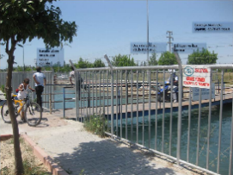 | Fonksiyonunu sürdürmektedir | Var  (Mevcut yaya geçitlerine de tel çit yapılmalıdır.)
Boğulma | İşaret Levhası | 37° 0'47.29"K  35°20'39.83"D | 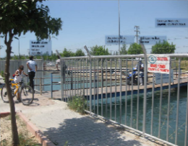 | Fonksiyonunu sürdürmektedir | Yok

Kontrol Eden Personel

Adı Soyadı Adı Soyadı
Görevi Görevi
İmza İmza
Tesislerde gerçekleştirilen risk değerlendirmesi neticesinde tespit edilen tehlikelerin ortadan kaldırılması veya azaltılması amacıyla tedbirler alınmasına rağmen, aşağıda belirtilen durumların meydana gelmesi halinde risk değerlendirmesinin Komisyon tarafından yenilenmesi ve mevcut tedbirlerin gözden geçirilmesi gereklidir:
- Tesiste meydana gelecek yapısal değişiklikler (ikmal ve geliştirme),
- İşletme, bakım ve onarım çalışmalarındaki değişiklikler,
- Ramak kala olay meydana gelmesi,
- Mevzuatın değişmesi,
- Tesis dışından kaynaklanan ve çalışan ya da üçüncü şahısları etkileyecek yeni bir tehlikenin ortaya çıkması.
İş Sağlığı ve Güvenliği Risk Değerlendirmesi Yönetmeliğinin 12 nci maddesi ile risk değerlendirmesinin asgari yenilenme periyodu, tehlike sınıfına göre çok tehlikeli, tehlikeli ve az tehlikeli işyerlerinde sırasıyla en geç sırası ile iki, dört ve altı yıl olarak düzenlenmiş olup yukarıda belirtilen durumların gerçekleşmemesi durumunda belirtilen aralıklarla tesislerin risk değerlendirmesi yenilenecektir.
Risk değerlendirmesi sonucunda ilave güvenlik tedbirlerinin alınmasına Komisyon tarafından karar verilmesi halinde, öngörülen tedbirler ilgili taşra şube müdürlüğü/müstakil başmühendislik tarafından alınır.

Kontrol Tutanağı
Belirlenen periyotta gerçekleştirilecek kontrol çalışmalarında kullanılmak üzere alınan tedbirlere ilişkin kontrol tutanağı oluşturur. Kontrol tutanağında, her bir tedbirin lokasyonu, mahiyeti, gerçekleştirildiği yıl ve amacının yanı sıra fotoğraflar da yer almalıdır.
Gerçekleştirilen kontrol neticesinde mevcut durum tekrar fotoğraflanmalı, açıklama ile birlikte tutanak altına alınarak muhafaza edilmelidir.

YEDİNCİ BÖLÜM
Tesislerin Amacı Dışında Kullanımına İlişkin Talep ve Alınacak Tedbirler
Mülkiyeti DSİ’ye ait olan su yapıları ile servis yolları ve diğer unsurları amacı dışında kullanılamaz.
Ancak, zorunlu hallerde aşağıda belirtilen nedenlerle su yapıları ile servis yolları ve diğer unsurların amaç dışı kullanımı söz konusu olabilir:
- Servis yollarının yaya ve taşıt trafiğine açılması talepleri,
- İrtifak hakkı talepleri,
- Yürüyüş parkuru, oturma grupları, yeşil alan koridorları, oyun bahçesi vb. rekreatif amaçlı düzenleme ve kullanım talepleri,
- Dalgıçlık, yüzme, yelken, kano, su kayağı, deniz bisikleti vb. sportif amaçlı düzenleme ve kullanım ile her türlü müsabaka düzenleme talepleri,
- Lokal, lokanta, restoran, büfe, iskele, kafeterya, çay bahçesi, gezinti tekneleri vb. turizm amaçlı düzenleme ve kullanım talepleri,
- Çeşitli kurum ve kuruluşlardan gelebilecek araştırma geliştirme talepleri,
- İskele inşa talepleri,
- Diğer münferit talepler.
Yukarıda belirtilen nedenlere dayanan talepler arasından uygun bulunanlar ile ilgili olarak muhatabıyla protokol düzenlenir. Protokolde koruyucu güvenlik tedbirlerine ilişkin düzenlemeler ile meydana gelebilecek her türlü müessif olay ve zararlardan muhatabın sorumlu olacağına ilişkin hususlar belirtilir. Protokol yapmaktan imtina edilen amaç dışı kullanımlara ilişkin mülki idare amirine mevcut durum yazılı olarak bildirilir ve gerektiğinde kolluk kuvvetlerinin desteği talep edilerek tesisler eski haline getirilir.

İmar Alanları İçerisinde Kalan Tesislerdeki Koruyucu Güvenlik Tedbirleri
Yerel yönetimler, su yapılarının inşa edildiği dönemde meskûn mahal olmayan, ancak daha sonra meskûn mahal sınırlarında kalan yerlerde gerekli koruyucu güvenlik tedbirlerini, DSİ Bölge Müdürlüklerinin görüşleri doğrultusunda alırlar.
Tesislerin inşası DSİ tarafından tamamlandıktan sonra, imara açılan alanlar içerisinde kalan işletmedeki tesislerde yapılan tesis risk analizleri, Komisyon kararı ile tespit edilen koruyucu güvenlik tedbirlerinin uygulanması amacıyla ilgili belediyeye bildirilir. DSİ tarafından bildirilen koruyucu güvenlik tedbirlerinin ilgili belediye tarafından en kısa süre içerisinde gerçekleştirilmesi zorunludur. Söz konusu tedbirler gerçekleştirilinceye kadar tesislerde meydana gelebilecek müessif olayların sorumluluğu ilgili belediyeye aittir.

Servis Yollarında Koruyucu Güvenlik Tedbirleri
Servis yollarına, bu Rehberde belirtilen esaslara uygun olarak servis yollarının taşıt trafiğine uygun olmadığını belirten uyarı levhası konulur. Bu yolların amacı dışında halka açık biçimde ulaşım yolu olarak kullanılması sonucu oluşabilecek müessif olaylar ve neticelerinden; bu yolları umuma açık hale getiren kurum ve kuruluşlar sorumlu olup DSİ veya işletenler, ancak uygun illiyet bağının bulunması halinde sorumlu tutulabilir.

